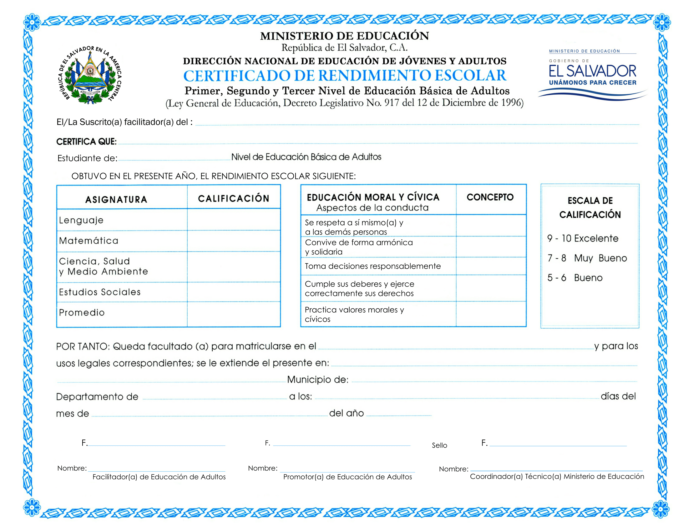

Instituto de Modalidades Flexibles de Educación

DALIA ESMERALDA ARGUMEDO RAMÍREZ

9

E
8

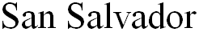

8
7
9

Completar

Completar
San Salvador
San Salvador
San Salvador
Completar
E
MB
E
E
Dos mil dieciocho
Enero
completar
Completar

